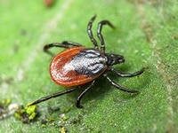
В Республике Беларусь сформировались стойкие природные очаги тяжёлых инфекционных заболеваний, таких как клещевой энцефалит и клещевой Лайм-боррелиоз (болезнь Лайма). Переносчиками их являются лесные и пастбищные клещи. Инфицированность клещей боррелиями в Дзержинском районе составляет до 50 процентов.

Клещевой энцефалит - вирусное заболевание с преимущественным поражением нервной системы. Вызывается не только укусом инфицированного клеща, но и при употреблении в пищу сырого молока от покусанных клещами больных коз. Инкубационный период длится от 7 до 45 дней. Заболевание начинается с гриппоподобного состояния, сопровождается ознобом, тошнотой и рвотой. Температура тела может повышаться до 37-38°С, появляются ноющие боли в мышцах конечностей, развивается светобоязнь и головокружение, отмечаются неврологические симптомы; сильные головные боли, рвота. Осложнения проявляются в виде параличей конечностей.
Прививка - самый эффективный вид профилактики клещевого энцефалита!

Клещевой Лайм-боррелиоз – острое заболевание бактериальной природы. Для него характерны кожные высыпания по телу по типу мигрирующей эритемы.
Заболевание начинается очень медленно, с лёгкого недомогания и небольшого повышения температуры. На месте укуса может появиться небольшое красное пятнышко.
Без правильного лечения болезнь может прогрессировать даже десятилетиями. Могут развиваться серозные менингиты, полирадикулоневриты, миокардиты, хронические артриты и другие заболевания. Обе болезни протекают очень тяжело и в дальнейшем - являются причиной инвалидности.
Дзержинский район является неблагополучным по регистрации случаев болезни Лайма. Наиболее опасны периоды заражения – весна, конец лета – начало осени, что связано с наибольшей сезонной численностью клещей и их активностью.
Чтобы защитить себя от нападения и укуса клещей следует:
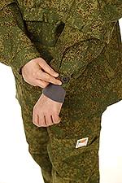
идя в лес, не забывайте головной убор, сапоги, или заправьте в носки брюки. Одежда светлых тонов способствует вовремя заметить ползущего клеща при само – взаимоосмотрах, которые следует проводить через 1-2 часа пребывания в лесу. Перед выходом в лес следует обработать одежду реппелентами (средства отпугивающие насекомых) которые можно приобрести в аптечной сети
Для предупреждения нападения клещей является удаление на территории всех оздоровительных учреждений и зон отдыха, на дачных участках, садоводческих товариществ и примыкающим к ним зон и лесных дорожках сухостоя, скашивание травы и недопущение образования свалок.

Мероприятия по акарицидной обработке территорий от клещей и дерратизационные мероприятия по истреблению грызунов проводятся силами отдела профилактической дезинфекции Дзержинского районного центра гигиены эпидемиологии на основании составления договора, заключённых с собственником или арендатором объекта в соответствии с прейскурантом цен, утверждённых Минздравом Республики Беларусь. Выполнение данных правил обязательно для соблюдения государственными органами, иными организациями, физическими лицами, индивидуальными предпринимателями, которыми предусмотрен комплекс мероприятий направленных на недопущение возникновения благоприятных условий для обитания клещей и грызунов в результате производственной или хозяйственно-бытовой деятельности человека.
В целях предотвращения заболеваний клещевым энцефалитом и Лайм-боррелиозом в зонах учреждений отдыха детей и взрослых, а также и других определённых Постановлением Минздрава территорий, перед их открытием проводятся энтомологические обследования. При выявлении клещей в обязательном порядке необходимо проводить сплошные противоклещевые обработки и истребление грызунов.

Телефон отдела профилактической дезинфекции ГУ «Дзержинский РЦГЭ» - 5-52-02

Информация на сайте
ГУ «Дзержинский РЦГЭ» - dzrcge.by

МИНИСТЕРСТВО ЗДРАВООХРАНЕНИЯ
РЕСПУБЛИКИ БЕЛАРУСЬ
Государственное учреждение
«Дзержинский районный центр гигиены и эпидемиологии»

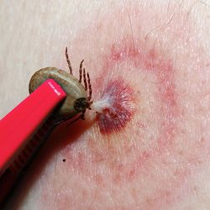

2018

